O que é Banco de Dados?
Segundo Korth, um banco de dados “é uma coleção de dados inter-relacionados, representando informações sobre um domínio específico”, ou seja, sempre que for possível agrupar informações que se relacionam e tratam de um mesmo assunto, posso dizer que tenho um banco de dados.
Podemos exemplificar situações clássicas como uma lista telefônica, um catálogo de CDs ou um sistema de controle de RH de uma empresa.
Já um sistema de gerenciamento de banco de dados (SGBD) é um software que possui recursos capazes de manipular as informações do banco de dados e interagir com o usuário. Exemplos de SGBDs são: Oracle, SQL Server, DB2, PostgreSQL, MySQL, o próprio Access ou Paradox, entre outros.
Por último, temos que conceituar um sistema de banco de dados como o conjunto de quatro componentes básicos: dados, hardware, software e usuários. Date conceituou que “sistema de bancos de dados pode ser considerado como uma sala de arquivos eletrônica”. A Figura 1 ilustra os componentes de um sistema de banco de dados.
Confira nossa Guia de Banco de Dados para Programadores
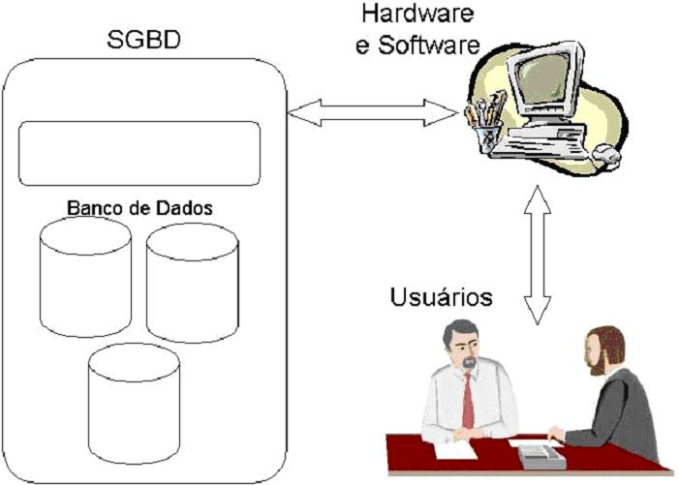Figura 1.Componentes de um sistema de banco de dados
Os objetivos de um sistema de banco de dados são o de isolar o usuário dos detalhes internos do banco de dados (promover a abstração de dados) e promover a independência dos dados em relação às aplicações, ou seja, tornar independente da aplicação, a estratégia de acesso e a forma de armazenamento.

DevCast: Quatro dicas de banco de dados

Abstração de dados
O sistema de banco de dados deve garantir uma visão totalmente abstrata do banco de dados para o usuário, ou seja, para o usuário do banco de dados pouco importa qual unidade de armazenamento está sendo usada para guardar seus dados, contanto que os mesmos estejam disponíveis no momento necessário.
Esta abstração se dá em três níveis (Figura 2):
- Nível de visão do usuário: as partes do banco de dados que o usuário tem acesso de acordo com a necessidade individual de cada usuário ou grupo de usuários;
- Nível conceitual: define quais os dados que estão armazenados e qual o relacionamento entre eles;
- Nível físico: é o nível mais baixo de abstração, em que define efetivamente de que maneira os dados estão armazenados.
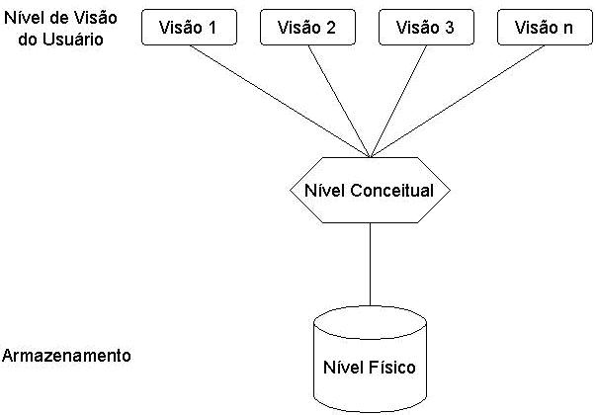Figura 2. Níveis de abstração

Projeto de banco de dados
Todo bom sistema de banco de dados deve apresentar um projeto, que visa a organização das informações e utilização de técnicas para que o futuro sistema obtenha boa performance e também facilite infinitamente as manutenções que venham a acontecer.
O projeto de banco de dados se dá em duas fases:
- Modelagem conceitual;
- Projeto lógico.
Estas duas etapas se referem a um sistema de banco de dados ainda não implementado, ou seja, que ainda não exista, um novo projeto. Para os casos em que o banco de dados já exista, mas é um sistema legado, por exemplo, ou um sistema muito antigo sem documentação, o processo de projeto de banco de dados se dará através da utilização de uma técnica chamada de Engenharia Reversa, que será visto em outra oportunidade.

Saiba mais sobre modeladem de dados

Modelo conceitual
É a descrição do BD de maneira independente ao SGBD, ou seja, define quais os dados que aparecerão no BD, mas sem se importar com a implementação que se dará ao BD. Desta forma, há uma abstração em nível de SGBD.
Uma das técnicas mais utilizadas dentre os profissionais da área é a abordagem entidade-relacionamento (ER), onde o modelo é representado graficamente através do diagrama entidade-relacionamento (DER) (Figura 3).
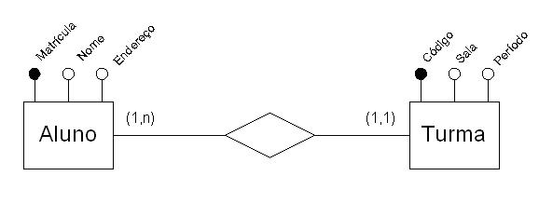Figura 2. Exemplo de diagrama entidade-relacionamento
O modelo acima, entre outras coisas, nos traz informações sobre Alunos e Turmas. Para cada Aluno, será armazenado seu número de matrícula, seu nome e endereço, enquanto para cada turma, teremos a informação de seu código, a sala utilizada e o período.

Modelo lógico
Descreve o BD no nível do SGBD, ou seja, depende do tipo particular de SGBD que será usado. Não podemos confundir com o Software que será usado. O tipo de SGBD que o modelo lógico trata é se o mesmo é relacional, orientado a objetos, hierárquico, etc.

Abordaremos o SGBD relacional, por serem os mais difundidos. Nele, os dados são organizados em tabelas (Quadro 1).
Aluno
mat_aluno | nome | endereco
1 | Cecília Ortiz Rezende | Rua dos Ipês, 37
2 | Abílio José Dias | Avenida Presidente Jânio Quadros, 357
3 | Renata Oliveira Franco | Rua Nove de Julho, 45

Turma
cod_turma | sala | periodo
1 | 8 | Manhãnte
2 | 5 | Noite
Quadro 1. Exemplo de tabelas em um SGBD relacional
O modelo lógico do BD relacional deve definir quais as tabelas e o nome das colunas que compõem estas tabelas.
Para o nosso exemplo, poderíamos definir nosso modelo lógico conforme o seguinte:
Aluno(mat_aluno, nome, endereco)
Turma (cod_turma, sala, periodo)
É importante salientar que os detalhes internos de armazenamento, por exemplo, não são descritos no modelo lógico, pois estas informações fazem parte do modelo físico, que nada mais é que a tradução do modelo lógico para a linguagem do software escolhido para implementar o sistema.

O que é NoSQL?

NoSQL definido
O termo 'NoSQL' se refere a tipos não relacionais de bancos de dados, e esses bancos de dados armazenam dados em um formato diferente das tabelas relacionais. No entanto, os bancos de dados NoSQL podem ser consultados usando APIs de linguagem idiomática, linguagens de consulta estruturadas declarativas e linguagens de consulta por exemplo, razão pela qual também são chamados de bancos de dados "não apenas SQL".

Para que é usado um banco de dados NoSQL?
Os bancos de dados NoSQL são amplamente usados em aplicativos da web em tempo real e big data, porque suas principais vantagens são alta escalabilidade e alta disponibilidade.
Os bancos de dados NoSQL também são a escolha preferida dos desenvolvedores, pois eles naturalmente aceitam um paradigma de desenvolvimento ágil, adaptando-se rapidamente aos requisitos em constante mudança. Os bancos de dados NoSQL permitem que os dados sejam armazenados de maneiras mais intuitivas e fáceis de entender, ou mais próximas da maneira como os dados são usados pelos aplicativos - com menos transformações necessárias ao armazenar ou recuperar usando APIs no estilo NoSQL. Além disso, os bancos de dados NoSQL podem aproveitar ao máximo a nuvem para oferecer tempo de inatividade zero.

SQL versus NoSQL
Os bancos de dados SQL são relacionais, enquanto os bancos de dados NoSQL são não relacionais. O sistema de gerenciamento de banco de dados relacional (RDBMS) é a base para a linguagem de consulta estruturada (SQL), que permite aos usuários acessar e manipular dados em tabelas altamente estruturadas. Este é o modelo básico para sistemas de banco de dados como MS SQL Server, IBM DB2, Oracle e MySQL. Mas com bancos de dados NoSQL, a sintaxe de acesso a dados pode ser diferente de banco de dados para banco de dados.

Banco de dados relacional versus banco de dados NoSQL
Para entender os bancos de dados NoSQL, é importante saber qual é a diferença entre RDBMS e tipos não relacionais de bancos de dados.
Os dados em um RDBMS são armazenados em objetos de banco de dados que são chamados de tabelas. Uma tabela é uma coleção de entradas de dados relacionadas e consiste em colunas e linhas. Esses bancos de dados requerem a definição do esquema com antecedência, ou seja, todas as colunas e seus tipos de dados associados devem ser conhecidos de antemão para que os aplicativos possam gravar dados no banco de dados. Eles também armazenam informações vinculando várias tabelas por meio do uso de chaves, criando assim um relacionamento entre várias tabelas. No caso mais simples, uma chave é usada para recuperar uma linha específica para que ela possa ser examinada ou modificada.
Por outro lado, em bancos de dados NoSQL, os dados podem ser armazenados sem definir o esquema com antecedência—o que significa que você tem a capacidade de se mover e iterar rapidamente, definindo o modelo de dados à medida que avança. Isso pode ser adequado para requisitos específicos de negócios, seja baseado em gráficos, orientado a colunas, orientado a documentos ou como um armazenamento de valor-chave.
Até muito recentemente, os bancos de dados relacionais eram os modelos mais usados. Eles ainda são extremamente onipresentes em muitas empresas; no entanto, a variedade, velocidade e volume de dados que estão sendo acessados hoje às vezes requerem um banco de dados muito diferente para complementar o banco de dados relacional. Isso desencadeou a adoção em algumas áreas dos bancos de dados NoSQL—também chamados de "bancos de dados não relacionais". Devido à sua capacidade de escalar horizontalmente e rapidamente, os bancos de dados não relacionais podem lidar com alto tráfego, o que também os torna altamente adaptáveis.

Quando escolher um banco de dados NoSQL?
Com empresas e organizações precisando inovar rapidamente, ser capaz de se manter ágil e continuar operando em qualquer escala faz parte do jogo. Os bancos de dados NoSQL oferecem esquemas flexíveis e também suportam uma variedade de modelos de dados que são ideais para a construção de aplicativos que requerem grandes volumes de dados e baixa latência ou tempos de resposta—por exemplo, jogos online e aplicativos da web de ecommerce.

Quando não escolher um banco de dados NoSQL?
Os bancos de dados NoSQL normalmente dependem de dados desnormalizados, suportando os tipos de aplicativos que usam menos tabelas (ou contêineres) e cujos relacionamentos de dados não são modelados usando referências, mas sim como registros (ou documentos) incorporados. Muitos aplicativos de negócios de back-office clássicos em finanças, contabilidade e planejamento de recursos corporativos contam com dados altamente normalizados para evitar anomalias de dados, bem como a duplicação de dados. Esses são os tipos comuns de aplicações que não são adequadas para um Banco de Dados NoSQL.
Outra distinção dos bancos de dados NoSQL é a complexidade da consulta. Os bancos de dados NoSQL funcionam incrivelmente bem com consultas em uma única tabela. No entanto, conforme a complexidade das consultas aumenta, os bancos de dados relacionais são uma escolha melhor. O banco de dados NoSQL normalmente não oferece junções complexas, subconsultas e aninhamento de consultas em uma cláusula WHERE.
Às vezes, porém, não é necessário escolher entre bancos de dados relacionais e não relacionais. Em muitas ocasiões, as empresas optaram por bancos de dados que oferecem um modelo convergente, no qual podem empregar uma combinação de modelos de dados relacionais e não relacionais. Essa abordagem híbrida oferece maior flexibilidade no tratamento de diferentes tipos de dados, ao mesmo tempo que garante a consistência de leitura e gravação sem degradar o desempenho.

O que o NoSQL oferece que outros bancos de dados não oferecem?
Um dos principais diferenciais entre os bancos de dados NoSQL e outros tipos de bancos de dados é que os bancos de dados NoSQL geralmente usam armazenamento não estruturado. Desenvolvidos nas últimas duas décadas, os bancos de dados NoSQL foram projetados para consultas rápidas e simples, vastos dados e mudanças frequentes de aplicativos. Além disso, esses bancos de dados também tornam a programação muito mais simples para os desenvolvedores.
Outro diferenciador importante é que os bancos de dados NoSQL dependem de um processo chamado "fragmentação" para escalar horizontalmente, o que significa que mais máquinas podem ser adicionadas para lidar com dados em vários servidores. A escala vertical encontrada em outros bancos de dados SQL requer a adição de mais potência e memória à máquina existente, o que pode ser insustentável à medida que mais e mais armazenamento é necessário.
A natureza do escalonamento horizontal com bancos de dados NoSQL significa que eles podem lidar com quantidades extremamente grandes de dados—mesmo enquanto os dados estão crescendo—de maneira mais eficiente. Pode ser útil pensar na escala vertical como adicionar um novo andar à sua casa, enquanto a escala horizontal é como construir outra casa ao lado da original.

Benefícios de um banco de dados NoSQL
A velocidade e escala sem precedentes da interação digital e do consumo de dados observada nas últimas duas décadas exigiram que as empresas adotassem uma abordagem mais moderna e fluida de como armazenam dados e como os acessam. Com usuários em todo o mundo exigindo um fluxo ininterrupto de conteúdo e funções, não é de se admirar que os bancos de dados tenham que adaptar-se rapidamente. Com isso em mente, aqui estão alguns dos principais motivos pelos quais os desenvolvedores estão escolhendo NoSQL/bancos de dados não relacionais:

Flexibilidade
Com os bancos de dados SQL, os dados são armazenados em uma estrutura predefinida muito mais rígida. Mas com o NoSQL, os dados podem ser armazenados de uma forma mais livre, sem aqueles esquemas rígidos. Este design permite inovação e rápido desenvolvimento de aplicativos. Os desenvolvedores podem se concentrar na criação de sistemas para melhor atender seus clientes, sem preocupar-se com os esquemas. Os bancos de dados NoSQL podem lidar facilmente com qualquer formato de dados, como dados estruturados, semiestruturados e não estruturados em um único armazenamento de dados.

Escalabilidade
Em vez de escalar adicionando mais servidores, os bancos de dados NoSQL podem escalar usando hardware comum. Isso tem a capacidade de suportar o aumento do tráfego para atender à demanda com tempo de inatividade zero. Ao expandir, os bancos de dados NoSQL podem se tornar maiores e mais poderosos, e é por isso que eles se tornaram a opção preferida para conjuntos de dados em evolução.

Alto desempenho
A arquitetura de expansão de um banco de dados NoSQL pode ser particularmente valiosa quando o volume de dados ou o tráfego aumenta. Conforme mostrado no gráfico abaixo, essa arquitetura garante tempos de resposta rápidos e previsíveis em milissegundos de um dígito. Os bancos de dados NoSQL também podem ingerir dados e entregá-los de forma rápida e confiável, e é por isso que os bancos de dados NoSQL são usados em aplicações que coletam terabytes de dados todos os dias, ao mesmo tempo que exigem uma experiência de usuário altamente interativa. No gráfico abaixo, mostramos uma taxa de entrada de 300 leituras por segundo (linha azul) com uma latência de 95 no intervalo de 3-4 ms e uma taxa de entrada de 150 gravações por segundo (linha verde) com uma latência de 95 no intervalo de 4-5ms.
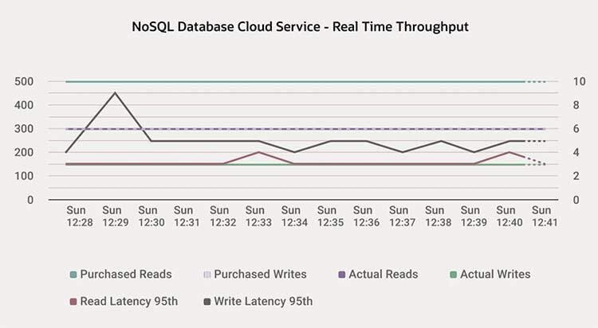

Disponibilidade
Os bancos de dados NoSQL replicam dados automaticamente em vários servidores, data centers ou recursos de nuvem. Por sua vez, isso minimiza a latência para os usuários, não importa onde eles estejam localizados. Esse recurso também reduz a carga de gerenciamento do banco de dados, o que libera tempo para concentrar-se em outras prioridades.

Altamente Funcional
Os bancos de dados NoSQL são projetados para armazenamentos de dados distribuídos que têm necessidades de armazenamento de dados extremamente grandes. Isso é o que torna o NoSQL a escolha ideal para big data, aplicativos da web em tempo real, cliente 360, compras online, jogos online, Internet of things, redes sociais e aplicativos de publicidade online.

Tipos de bancos de dados NoSQL
Existem quatro tipos principais de bancos de dados NoSQL:

Valor principal
Este é o tipo mais flexível de banco de dados NoSQL porque o aplicativo tem controle total sobre o que é armazenado no campo de valor sem quaisquer restrições.

Documento
Também conhecidos como armazenamento de documentos ou bancos de dados orientados a documentos, esses bancos de dados são usados para armazenar, recuperar e gerenciar dados semiestruturados. Não há necessidade de especificar quais campos um documento conterá.

Gráfico
Este banco de dados organiza os dados como nós e relacionamentos, que mostram as conexões entre os nós. Isso oferece suporte a uma representação de dados mais rica e completa. Bancos de dados gráficos são aplicados em redes sociais, sistemas de reserva e detecção de fraudes.

Coluna larga
Esses bancos de dados armazenam e gerenciam dados na forma de tabelas, linhas e colunas. Eles são amplamente implantados em aplicativos que requerem um formato de coluna para capturar dados sem esquema.

Experimente o Oracle NoSQL Database
O Oracle NoSQL Database Cloud Service torna mais fácil para os desenvolvedores construir aplicativos usando modelos de banco de dados de documentos, colunas e de valores-chave que fornecem tempos de resposta previsíveis de dígito único em milissegundos com replicação de dados para alta disponibilidade. O serviço oferece transações ACID, escalonamento sem servidor, segurança abrangente e baixo preço de pagamento por uso.
O Oracle NoSQL Database Cloud Service agora faz parte do Oracle Cloud Free Tier, que inclui um teste promocional gratuito por tempo limitado que permite explorar uma ampla gama de serviços em nuvem, bem como um conjunto de serviços de Uso Livre que nunca expiram.

Dados não relacionais e NoSQL
Cosmos DB
Armazenamento de Blobs
Data Lake
Um banco de dados não relacional é um banco de dados que não usa o esquema de tabela de linhas e colunas encontrado na maioria dos sistemas de banco de dados tradicionais. Em vez disso, os bancos de dados não relacionais usam um modelo de armazenamento otimizado para os requisitos específicos do tipo de dados que está sendo armazenado. Por exemplo, os dados podem ser armazenados como pares chave/valor simples, como documentos JSON ou como um gráfico que consiste em bordas e vértices.
O que esses armazenamentos de dados têm em comum é que eles não usam um modelo relacional. Além disso, eles tendem a ser mais específicos no tipo de dados ao qual dão suporte e no modo como os dados podem ser consultados. Por exemplo, os armazenamentos de dados de série temporal são otimizados para consultas em sequências de dados baseadas em tempo. No entanto, os armazenamentos de dados de grafo são otimizados para explorar as relações ponderadas entre entidades. Nenhum dos dois formatos será bem generalizado para a tarefa de gerenciamento de dados transacionais.
O termo NoSQL refere-se aos armazenamentos de dados que não usam o SQL para consultas. Em vez disso, os armazenamentos de dados usam outras linguagens de programação e constructos para consultar os dados. Na prática, "NoSQL" significa "banco de dados não relacionais", mesmo que muitos desses bancos de dados deem suporte a consultas compatíveis com SQL. No entanto, a estratégia de execução de consulta subjacente é geralmente muito diferente da maneira como um RDBMS tradicional executa a mesma consulta SQL.
As seções a seguir descrevem as principais categorias de banco de dados não relacional ou NoSQL.

Armazenamentos de dados de documentos
Um armazenamento de dados de documento gerencia um conjunto de campos de cadeia de caracteres nomeados e valores de dados de objeto em uma entidade conhecida como documento. Normalmente, esses repositórios de dados armazenam dados na forma de documentos JSON. Cada valor de campo pode ser um item escalar, como um número ou um elemento composto, como uma lista ou uma coleção de pai-filho. Os dados nos campos de um documento podem ser codificados de várias maneiras, incluindo XML, YAML, JSON, BSON ou, até mesmo, armazenados como texto sem formatação. Os campos nos documentos são expostos ao sistema de gerenciamento de armazenamento, permitindo que um aplicativo consulte e filtre dados utilizando os valores nesses campos.
Normalmente, um documento contém todos os dados de uma entidade. Quais itens constituem uma entidade são específicos do aplicativo. Por exemplo, uma entidade pode conter os detalhes de um cliente, um pedido ou uma combinação de ambos. Um único documento pode conter informações que serão distribuídas em várias tabelas relacionais em um RDBMS. Um repositório de documentos não requer que todos os documentos tenham a mesma estrutura. Essa abordagem em forma livre oferece grande flexibilidade. Por exemplo, os aplicativos podem armazenar dados diferentes em documentos, em resposta a uma alteração nos requisitos de negócios.
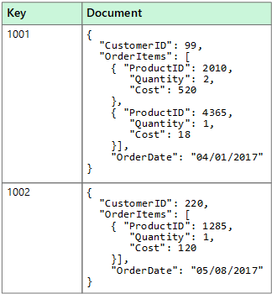
O aplicativo pode recuperar documentos utilizando a chave de documento. A chave é um identificador exclusivo do documento, que geralmente tem um hash, para ajudar a distribuir os dados de maneira uniforme. Alguns bancos de dados de documentos criam a chave do documento automaticamente. Outros permitem que você especifique um atributo do documento a ser usado como chave. O aplicativo também pode consultar documentos com base no valor de um ou mais campos. Alguns bancos de dados de documentos dão suporte à indexação para facilitar a pesquisa rápida de documentos com base em um ou mais campos indexados.
Muitos bancos de dados de documentos fornecem suporte a atualizações in loco, permitindo que um aplicativo modifique os valores de campos específicos em um documento sem regravar o documento inteiro. As operações de leitura e gravação em vários campos em um só documento normalmente são atômicas.
Serviço do Azure relevante:
- Azure Cosmos DB

Armazenamentos de dados de colunas
Um armazenamento de dados de colunas ou de família de colunas organiza os dados em colunas e linhas. Em sua forma mais simples, um armazenamento de dados de família de colunas pode parecer muito semelhante a um banco de dados relacional, pelo menos conceitualmente. O poder real de um banco de dados de família de colunas está em sua abordagem desnormalizada para a estruturação de dados esparsos, que deriva da abordagem orientada por coluna para armazenar dados.
É possível pensar em um armazenamento de dados de família de colunas como contendo dados de tabela com linhas e colunas, mas as colunas são divididas em grupos conhecidos como famílias de colunas. Cada família de colunas contém um conjunto de colunas que estão logicamente relacionadas e geralmente são recuperadas ou manipuladas como uma unidade. Outros dados acessados separadamente podem ser armazenados em famílias de colunas separadas. Dentro de uma família de colunas, novas colunas podem ser adicionadas dinamicamente e as linhas podem ser esparsas (ou seja, uma linha não precisa ter um valor para cada coluna).
O diagrama a seguir mostra um exemplo com duas famílias de colunas, Identity e Contact Info. Os dados de uma única entidade têm a mesma chave de linha em cada família de colunas. Essa estrutura, em que as linhas de determinado objeto em uma família de colunas podem variar dinamicamente, é um benefício importante da abordagem de família de colunas, que torna essa forma de armazenamento de dados altamente adequada para armazenar dados com esquemas variados.
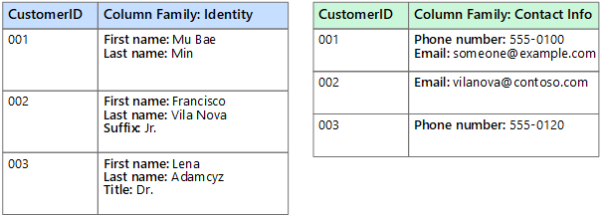
Ao contrário de um repositório de valor/chave ou um banco de dados de documentos, a maioria dos bancos de dados de família de colunas armazenam dados fisicamente em ordem de chave, em vez de computar um hash. A chave de linha é considerada o índice primário e permite o acesso baseado em chave por meio de uma chave específica ou um intervalo de chaves. Algumas implementações permitem que você crie índices secundários em colunas específicas de uma família de colunas. Os índices secundários permitem recuperar dados por valor de colunas, em vez da chave de linha.
No disco, todas as colunas de uma família de colunas são armazenadas juntas no mesmo arquivo, com um número específico de linhas em cada arquivo. Com conjuntos de dados grandes, esse método cria um benefício de desempenho, reduzindo a quantidade de dados que precisam ser lidos do disco quando apenas algumas colunas são consultadas juntas por vez.
As operações de leitura e gravação para uma linha normalmente são atômicas em uma só família de colunas, embora algumas implementações forneçam atomicidade em toda a linha, abrangendo várias famílias de colunas.
Serviço do Azure relevante:
- API do Cassandra do Cosmos DB
- HBase no HDInsight

Armazenamentos de dados de chave/valor
Um armazenamento de valor/chave é essencialmente uma tabela de hash grande. Você associa cada valor de dados a uma chave exclusiva e o armazenamento de valor/chave usa essa chave para armazenar os dados, utilizando uma função de hash apropriada. A função de hash é selecionada para fornecer uma distribuição uniforme de chaves de hash em todo o armazenamento de dados.
A maioria dos armazenamentos de valor/chave fornecem suporte apenas às operações de exclusão, inserção e consulta simples. Para modificar um valor (parcial ou completamente), um aplicativo deverá substituir os dados existentes para todo o valor. Na maioria das implementações, a leitura ou gravação de um único valor é uma operação atômica. Se o valor for grande, a gravação poderá demorar algum tempo.
Um aplicativo pode armazenar dados arbitrários como um conjunto de valores, embora alguns armazenamentos de valor/chave imponham limites ao tamanho máximo de valores. Os valores armazenados são opacos para o software do sistema de armazenamento. Quaisquer informações de esquema deverão ser fornecidas e interpretadas pelo aplicativo. Essencialmente, os valores são blobs e o armazenamento de valor/chave simplesmente recupera ou armazena o valor por chave.
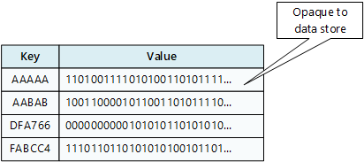
Armazenamentos de chave/valor são altamente otimizados para aplicativos que realizam pesquisas simples usando o valor da chave ou por um intervalo de chaves, mas são menos adequados para sistemas que precisam consultar dados em tabelas diferentes de chaves/valores, como a união de dados em várias tabelas.
Os armazenamentos de chave/valor também não são otimizados para cenários em que a consulta ou a filtragem por valores não chave é importante, em vez de realizar pesquisas baseadas somente em chaves. Por exemplo, com um banco de dados relacional, você pode encontrar um registro usando uma cláusula WHERE para filtrar as colunas não chave, mas armazenamentos de chave/valores geralmente não têm esse tipo de funcionalidade de pesquisa de valores ou se têm, é preciso fazer um exame lento de todos os valores.
Um armazenamento de valor/chave pode ser extremamente escalável, pois o armazenamento de dados pode facilmente distribuir dados em vários nós em computadores separadas.
Serviços do Azure relevantes:
- API de Tabela do Azure Cosmos DB
- Cache Redis do Azure
- Armazenamento de Tabelas do Azure

Armazenamentos de dados de gráficos
Um armazenamento de dados de gráficos armazena dois tipos de informações: nós e bordas. Nós representam entidades e bordas especificam as relações entre essas entidades. Ambos os nós e as bordas podem ter propriedades que fornecem informações sobre esse nó ou borda, semelhante às colunas em uma tabela. As bordas também podem ter uma direção indicando a natureza do relacionamento.
O objetivo de um armazenamento de dados de gráficos é permitir que um aplicativo execute com eficácia consultas que atravessam a rede de nós e bordas e analise as relações entre entidades. O diagrama a seguir mostra os dados de pessoal de uma organização estruturados como um gráfico. As entidades são funcionários e departamentos, e as bordas indicam os relacionamentos de relatórios e o departamento em que os funcionários trabalham. Nesse grafo, as setas nas bordas mostram a direção das relações.
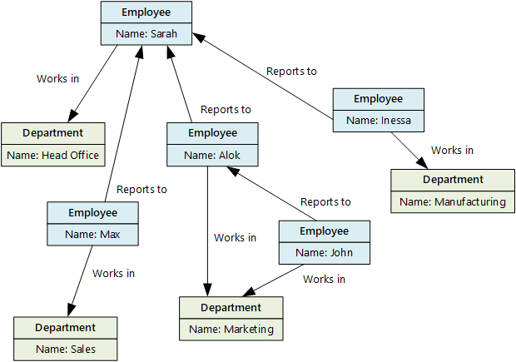
Essa estrutura simplifica a execução de consultas como "Encontrar todos os funcionários que são subordinados diretos ou indiretos de Marina" ou "Quem trabalha no mesmo departamento que Júlio?". Para grafos grandes com muitas entidades e relações, você pode executar análises complexas rapidamente. Muitos bancos de dados de gráficos fornecem uma linguagem de consulta que você pode utilizar para percorrer uma rede de relacionamentos de forma eficiente.
Serviço do Azure relevante:
- API do Graph do Azure Cosmos DB

Armazenamentos de dados de série temporal
Os dados de série temporal são um conjunto de valores organizados por tempo e um armazenamento de dados de série temporal é otimizado para esse tipo de dados. Os armazenamentos de dados de série temporal precisam dar suporte a um número muito alto de gravações, pois geralmente coletam grandes quantidades de dados em tempo real de uma grande variedade de fontes. Os armazenamentos de dados de série temporal são otimizados para armazenar dados telemétricos. Os cenários incluem sensores de IoT ou contadores de sistemas/aplicativos. As atualizações são raras e as exclusões geralmente são feitas como operações em massa.
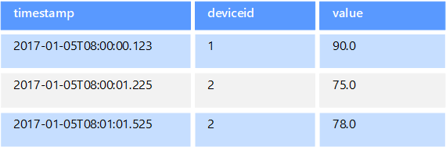
Embora os registros gravados em um banco de dados de série temporal sejam geralmente pequenos, muitas vezes, há um grande número de registros e o tamanho total dos dados pode aumentar rapidamente. Os armazenamentos de dados de série temporal também manipulam dados fora de ordem e de chegada tardia, a indexação automática de pontos de dados e otimizações de consultas descritas em termos de janelas de tempo. Esse último recurso permite a execução de consultas em milhões de pontos de dados e em vários fluxos de dados com rapidez, para dar suporte a visualizações de série temporal, que é uma maneira comum pela qual os dados de séries temporal são consumidos.
Para obter mais informações, consulte Soluções de série temporal
Serviços do Azure relevantes:
- Azure Time Series Insights
- OpenTSDB com HBase no HDInsight

Armazenamentos de dados de objetos
Os armazenamentos de dados de objetos são otimizados para armazenar e recuperar grandes objetos binários ou blobs como imagens, arquivos de texto, fluxos de áudio e vídeo, grandes documentos e objetos de dados de aplicativos e imagens de disco de máquina virtual. Um objeto consiste nos dados armazenados, em alguns metadados e uma ID exclusiva para acessar o objeto. Os armazenamentos de objetos foram projetados para dar suporte a arquivos que são individualmente muito grandes, além de fornecer grandes quantidades de armazenamento total para gerenciar todos os arquivos.
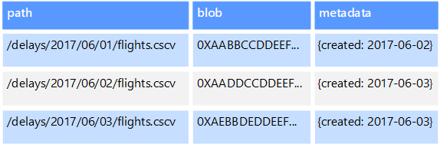
Alguns armazenamentos de dados de objetos replicam determinado blob em vários nós de servidor, o que permite rápidas leituras paralelas. Esse processo, por sua vez, habilita a consulta de expansão dos dados contidos em arquivos grandes, pois vários processos, normalmente em execução em diferentes servidores, podem consultar o arquivo de dados grande simultaneamente.
Um caso especial de armazenamentos de dados de objetos é o compartilhamento de arquivos de rede. O uso de compartilhamentos de arquivos permite que os arquivos sejam acessados em uma rede usando protocolos de rede padrão como o protocolo SMB. Considerando os mecanismos apropriados de segurança e controle de acesso simultâneo, compartilhar dados dessa forma pode permitir que os serviços distribuídos forneçam acesso a dados altamente escalonáveis para operações básicas de baixo nível, como solicitações de leitura e gravação simples.
Serviços do Azure relevantes:
- Armazenamento de Blobs do Azure
- Repositório Azure Data Lake
- Armazenamento de Arquivos do Azure

Armazenamentos de dados de índice externo
Os armazenamentos de dados de índice externo fornecem a capacidade de pesquisar informações mantidas em outros armazenamentos de dados e serviços. Um índice externo atua como um índice secundário para qualquer armazenamento de dados e pode ser usado para indexar grandes volumes de dados e fornecer acesso quase em tempo real a esses índices.
Por exemplo, talvez você tenha arquivos de texto armazenados em um sistema de arquivos. Encontrar um arquivo por seu arquivo de caminho é rápido, mas pesquisar com base no conteúdo do arquivo exige um exame de todos os arquivos, o que é lento. Um índice externo permite criar índices de pesquisa secundária e, em seguida, localizar rapidamente o caminho para os arquivos que correspondem aos critérios. Outro aplicativo de exemplo de um índice externo são armazenamentos de chave/valor que somente indexam pela chave. Você pode criar um índice secundário com base nos valores dos dados e pesquisar rapidamente a chave que identifica exclusivamente cada item correspondente.
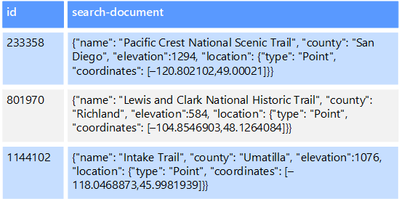
Os índices são criados pela execução de um processo de indexação. Isso pode ser feito usando um modelo de pull, disparado pelo armazenamento de dados ou usando um modelo de push, iniciado pelo código do aplicativo. Os índices podem ser multidimensionais e dar suporte a pesquisas de texto livre em grandes volumes de dados de texto.
Os armazenamentos de dados de índice externo costumam ser usados para dar suporte às pesquisas de texto completo e baseadas na Web. Nesses casos, a pesquisa pode ser exata ou difusa. Uma pesquisa difusa localiza documentos que correspondem um conjunto de termos e calcula a forma como eles correspondem. Alguns índices externos também dão suporte à análise linguística que pode retornar correspondências com base em sinônimos, expansões de gênero (por exemplo, correspondência de "cachorros" com "animais de estimação") e lematização (por exemplo, a pesquisa de "correr" também corresponde a "correu" e "correndo").
Serviço do Azure relevante:
- Azure Search

Requisitos típicos
Armazenamentos de dados não relacionais costumam usar uma arquitetura de armazenamento diferente da usada pelos bancos de dados relacionais. Especificamente, eles tendem a não ter nenhum esquema fixo. Além disso, eles tendem a não dar suporte a transações ou restringir o escopo das transações e geralmente não incluem índices secundários por motivos de escalabilidade.
Veja a seguir uma comparação dos requisitos de cada um dos armazenamentos de dados não relacionais:
Requisito | Dados de documentos | Dados de família de colunas | Dados de chave/valor | Dados de gráficos
Normalização | Desnormalizado | Desnormalizado | Desnormalizado | Normalizado
Esquema | Esquema na leitura | Famílias de colunas definidas na gravação, esquema de coluna na leitura | Esquema na leitura | Esquema na leitura
Consistência (entre transações simultâneas) | Consistência ajustável, garantias no nível do documento | Garantias de nível da família de colunas | Garantias no nível da chave | Garantias no nível do gráfico
Atomicidade (escopo de transação) | Coleção | Tabela | Tabela | Grafo
Estratégia de Bloqueio | Otimista (livre de bloqueio) | Pessimista (bloqueios de linha) | Otimista (Etag)
Padrão de acesso | Acesso aleatório | Agregações em dados altos/largos | Acesso aleatório | Acesso aleatório
Indexação | Índices primários e secundários | Índices primários e secundários | Somente índice primário | Índices primários e secundários
Forma dos dados | Documento | Tabela com famílias de colunas que contém colunas | Chave e valor | Gráfico que contém bordas e vértices
Esparsos | Sim | Sim | Sim | Não
Largo (grande quantidade de colunas/atributos) | Sim | Sim | Não | Não
Tamanho do dado | Pequeno (KBs) a médio (alguns MBs) | Médio (MBs) a grande (alguns GBs) | Pequeno (KBs) | Pequeno (KBs)
Escala máxima geral | Muito grande (PBs) | Muito grande (PBs) | Muito grande (PBs) | Grande (TB)
Requisito | Dados de série temporal | Dados de objetos | Dados de índice externo
Normalização | Normalizado | Desnormalizado | Desnormalizado
Esquema | Esquema na leitura | Esquema na leitura | Esquema na gravação
Consistência (entre transações simultâneas) | N/D | N/D | N/D
Atomicidade (escopo de transação) | N/D | Objeto | N/D
Estratégia de Bloqueio | N/D | Pessimista (bloqueios de blobs) | N/D
Padrão de acesso | Acesso aleatório e agregação | Acesso sequencial | Acesso aleatório
Indexação | Índices primários e secundários | Somente índice primário | N/D
Forma dos dados | Tabular | Blob e metadados | Documento
Esparsos | Não | N/D | Não
Largo (grande quantidade de colunas/atributos) | Não | Sim | Sim
Tamanho do dado | Pequeno (KBs) | Grande (GBs) a muito grandes (TBs) | Pequeno (KBs)
Escala máxima geral | Grande (alguns TBs) | Muito grande (PBs) | Grande (alguns TBs)

Principais bancos de dados não relacionais utilizados no mercado
A seguir, apresentamos os principais bancos de dados NoSQL utilizados em todo o mundo.

Redis
O Redis é o banco de dados NoSQL de chave-valor mais utilizado em todo o mundo. Ele vincula um valor a uma chave na sua estrutura, o que facilita o armazenamento e a busca desses dados. Por isso, é muito utilizado pelos desenvolvedores.

Memcached
Este banco de dados não relacional também faz o armazenamento com chave-valor e usa um cache de memória distribuída. Geralmente, é utilizado para criar sites dinâmicos, pois acelera a abertura das páginas e diminui as buscas de dados de fontes externas.

Cassandra
Este banco de dados NoSQL foi desenvolvido no Facebook. Ele usa um banco de dados descentralizado, em que os dados são armazenados em vários datacenters. Ele é otimizado para cluster e fornece baixa latência em suas atualizações.

Hbase
O Hbase é um banco de dados que utiliza conjunto de linhas e colunas para armazenar as informações. Ele é utilizado em diferentes plataformas como o LinkedIn, Facebook e Spotify

Amazon DynamoDB
Este é um banco de dados NoSQL em nuvem, disponibilizado pela Amazon Web Service. Ele tem baixa latência, é rápido e flexível, sendo o modelo ideal para aplicações móveis, jogos na web e soluções com internet das coisas.
Ele ainda apresenta alto desempenho e escalabilidade automática, características imprescindíveis para negócios que precisam crescer com eficiência.

Neo4j
O Neo4j é um banco de dados não-relacional que se baseia em grafos (arestas que se relacionam aos nodes). Ele é uma implementação de código aberto e pode ser útil para casos de mineração de dados e reconhecimento de padrões.

MongoDB
Este também é um banco de dados de código aberto com alta performance. Ele é aceito em diferentes sistemas operacionais e tem como característica ser orientado a documentos.
Sendo assim, ele armazena todas as informações relevantes em um documento e utiliza sistemas avançados de agrupamento e filtragem. Diferentes plataformas e linguagens possuem suporte ao MongoDB, entre elas estão o Java, JavaScript, PHP, Python e Ruby.
Os principais exemplos de empresas que usam o MongoDB são: o site Globo.com, MailBox, MTV e Pearson Education.
Esses são os principais exemplos de bancos de dados NoSQL ou não-relacionais. O uso entre eles pode se diferenciar de acordo com as necessidades de cada negócio. Portanto, o mais indicado é buscar o auxílio de uma empresa especializada em soluções de armazenamento de bancos de dados.

Saphir: inovação, conhecimento e paixão por tecnologia!
Atuamos desde 2013 no mercado de tecnologia e temos em nosso DNA o know-how necessário para implementar as soluções que o seu negócio esta precisando.
Durante este tempo, fortalecemos as conexões com clientes e parceiros que veem na Saphir uma empresa confiável e com expertise no mundo cloud.
Nossas soluções que permitem que sua empresa se mantenha atualizada tecnologicamente, com mais recursos para criar e inovar, objetivando produtividade e otimização de processos.

